たんば環境出前講座一覧
丹波地域では、丹波の豊かな自然環境を活かして、将来を担うこどもたちにその素晴らしさと守っていくことの大切さを伝えることにより、現在の環境やそれに対する問題に対し、関心を持ち、自ら考えていく心を持つ人間への成長を促すために「たんば環境出前講座」を実施しています。
たんば環境出前講座では、自然保護、温暖化防止、環境学習の推進などに取り組む丹波地域環境パートナーシップ会議の会員がご希望のテーマに沿って分かりやすくご説明いたします。

１ | テーマ | レンコン掘り体験 |  |  | 実施団体 | 丹波佐治川自然の会
１ | 対象者 | 小学生から中学生 | 内容 | ハス田に入り、仲間と協力して地中深くにあるレンコンを掘ってみよう！  レンコン掘りを通して農業の知識も広げることができます。 | 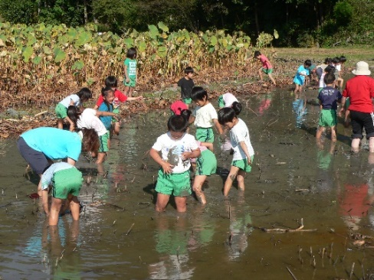
１ | 実施場所 | 青垣町東芦田  （江古花ハス田） | 内容
１ | 実施時期 | 10～11月 | 内容
１ | 実施時間 | １時間程度 | 内容
２ | テーマ | 地球が危ない！ |  |  | 実施団体 | 丹波篠山市地球温暖化防止活動推進連絡会
２ | 対象者 | 小学３～６年生 | 内容 | 教室で地球温暖化について学びます。地球温暖化の原因や私たちに出来ることなどを一緒に考えてみましょう。 | 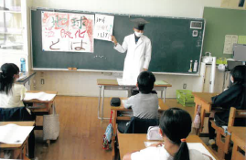
２ | 実施場所 | 教室 | 内容 | 教室で地球温暖化について学びます。地球温暖化の原因や私たちに出来ることなどを一緒に考えてみましょう。
２ | 実施時期 | 一年中 | 内容 | 教室で地球温暖化について学びます。地球温暖化の原因や私たちに出来ることなどを一緒に考えてみましょう。
２ | 実施時間 | 30～40分 | 内容 | 教室で地球温暖化について学びます。地球温暖化の原因や私たちに出来ることなどを一緒に考えてみましょう。
３ | テーマ | 間伐体験学習 |  |  | 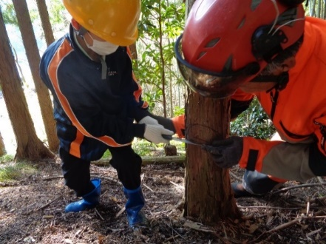  実施団体 | NPO法人  バイオマス丹波篠山
３ | 対象者 | 小学４～６年生 | 内容 | 二酸化炭素を吸ってくれる森を元気にするための間伐の意義などを座学で学びます。また、森に実際に入って、伐採の仕方を学びます。  （一部、材料費を負担していただく場合がございます。）
３ | 実施場所 | 学校、学校近辺の人工林 | 内容
３ | 実施時期 | 10月～２月 | 内容
３ | 実施時間 | 午前中１～４校時 | 内容
４ | テーマ | 木工体験学習 |  |  | 実施団体 | NPO法人  バイオマス丹波篠山
４ | 対象者 | 小学４～６年生 | 内容 | スギやヒノキの間伐材から作られたクデジュー（組手什）をカットして自由に組み合わせることでオリジナルの木工作品を作成出来ます。  （一部、材料費を負担していただく場合がございます。） | 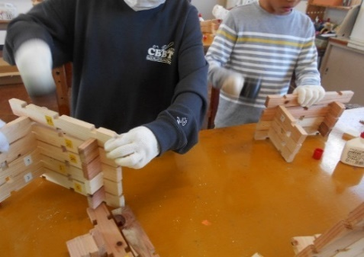
４ | 実施場所 | 学校 | 内容
４ | 実施時期 | 10月～２月 | 内容
４ | 実施時間 | 午前中１～４校時 | 内容
５ | テーマ | 篠山の身近な動植物や外来種を調べる |  |  | 実施団体 | 篠山自然の会
５ | 対象者 | 小学生～中学生 | 内容 | 校庭や学校周辺の動植物を観察・採集し、名前を調べたりする中で、身の回りの自然に興味・関心を持ち、地域の自然に誇りを持ち、自然を大切にしようとする態度を育てます。 | 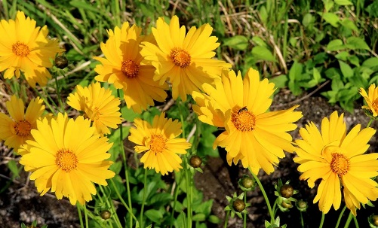
５ | 実施場所 | 学校周辺のフィールド、教室など | 内容
５ | 実施時期 | ５月～３月 | 内容
５ | 実施時間 | 45～90分 | 内容
６ | テーマ | 丹波地域の自然と国蝶オオムラサキ |  |  | 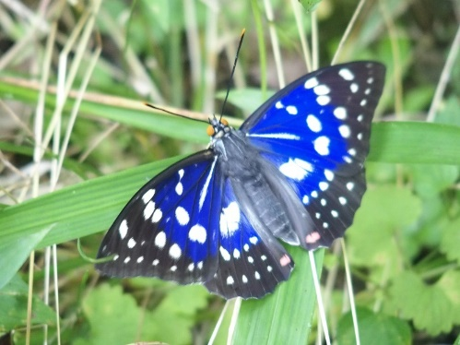  実施団体 | 兵庫丹波オオムラサキの会
６ | 対象者 | 小学３年生～中学３年生 | 内容 | 国蝶オオムラサキの成長を実際に観察することにより、オオムラサキが育つ丹波の貴重な自然を知り、生き物のつながり（環境と生態系）や生物多様性と里山の環境保全について学ぶ。
６ | 実施場所 | 教室、学校周辺、丹波の森公苑 | 内容
６ | 実施時期 | ５月～３月 | 内容
６ | 実施時間 | 45～90分 | 内容

7 | テーマ | 身近で出来る地球温暖化防止 |  |  | 実施団体 | 丹波市地球温暖化防止活動推進連絡会
7 | 対象者 | 小学１～６年生 | 内容 | 学年に応じて絵しばいや絵本の読み聞かせなどを行います。  ごみ分別の必要性と地域防災と地球温暖化防止の必要性について学びます。 | 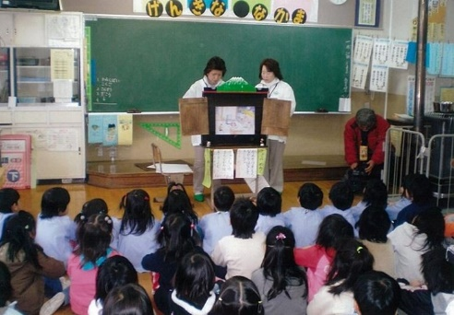
7 | 実施場所 | 教室 | 内容
7 | 実施時期 | ４月～３月 | 内容
7 | 実施時間 | 30～50分 | 内容
８ | テーマ | 水生生物捕獲調査（加古川本流） |  |  | 実施団体 | 梶自然愛好会
８ | 対象者 | 中学生 | 内容 | モンドリや手縄、前日にあらかじめ設置している定置網を使用して川に棲んでいる魚等を捕獲します。  捕獲した魚類・両生類・貝類・水生昆虫等の名前・個体数を把握し、自然環境を観察します。 | 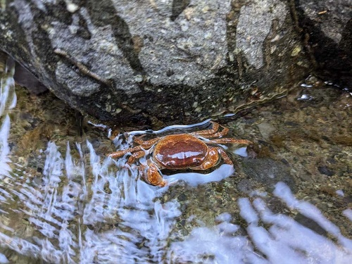
８ | 実施場所 | 山南地区内の加古川本流 | 内容
８ | 実施時期 | ４月～11月 | 内容
８ | 実施時間 | ２～３時間 | 内容
９ | テーマ | 水生生物捕獲調査（岩屋谷川・応地古川） |  |  | 実施団体 | 梶自然愛好会
９ | 対象者 | 小学３年生～ | 内容 | モンドリや手縄、前日にあらかじめ設置している定置網を使用して川に棲んでいる魚等を捕獲します。  捕獲した魚類・両生類・貝類・水生昆虫等の名前・個体数を把握し、自然環境を観察します。 | 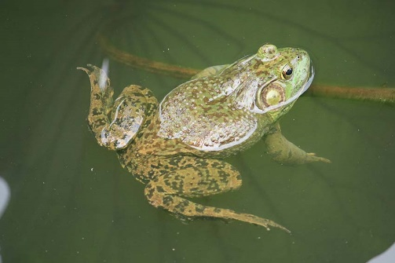
９ | 実施場所 | 岩屋谷川・応地古川 | 内容
９ | 実施時期 | ４月～11月 | 内容
９ | 実施時間 | ２～３時間 | 内容

10 | テーマ | 多紀連山のクリンソウ |  |  | 実施団体 | 多紀連山のクリンソウを守る会
10 | 対象者 | 小学高学年～中学生 | 内容 | 学校でクリンソウの学習（花の特性、群生地の場所、群生地の歴史、保全活動等）をする。  後日、群生地見学を実施する。丹波篠山市の最高峰の御嶽（標高794㍍）の中腹（標高約500㍍）までの登山となる。 | 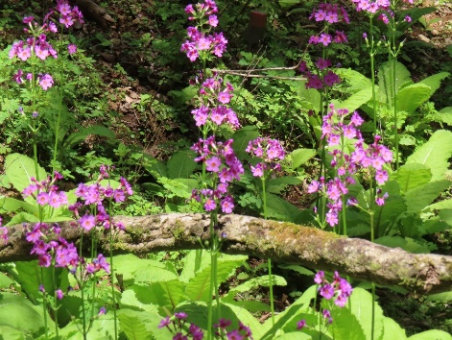
10 | 実施場所 | 授業：教室  現地：御嶽中腹 | 内容
10 | 実施時期 | 授業：４月～５月中旬  現地：５月中旬 | 内容
10 | 実施時間 | 授業：45分  現地：３～４時間 | 内容
11 | テーマ | 丹波地域の貴重生物を通した地域貢献 |  |  | 実施団体 | 住友ゴム工業（株）  市島工場
11 | 対象者 | 小学高学年～中学生 | 内容 | 当工場が設立された経緯や地域の方々と、どのようにして関わってきたのかを、工場の歴史や丹波地域の貴重生物と関連付けながらご説明します。 | 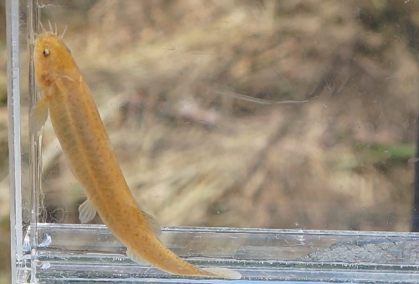
11 | 実施場所 | 教室 | 内容
11 | 実施時期 | 5～7月、10～3月 | 内容
11 | 実施時間 | 13：00～15：00 | 内容
12 | テーマ | 野鳥観察会 |  |  | 実施団体 | 丹波野鳥の会
12 | 対象者 | 小学３年生～中学生 | 内容 | 子どもたちに、自然の中で野鳥と直にふれあう機会を提供することで、実体験からしか得られない感動を伝えていきます。  雨天の場合は、室内で野鳥の紙芝居等を使って話をします。 | 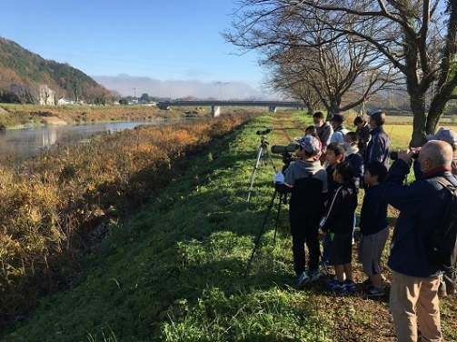
12 | 実施場所 | 学校周辺の里山や川 | 内容
12 | 実施時期 | 1~5月、10～12月 | 内容
12 | 実施時間 | 午前中 | 内容

13 | テーマ | 丹波の自然環境（水辺の生きもの調べ） |  |  | 実施団体 | 丹波地域のホトケドジョウを守る会
13 | 対象者 | 小学生～中学生 | 内容 | ○講座  丹波地域の自然環境の特徴について、クイズなどをしながら楽しく学びます。  ○フィールドワーク  身近な川に入り、生息する生きものの採集・観察を行い、身近な自然環境の大切さについて体験を通して学びます。 | 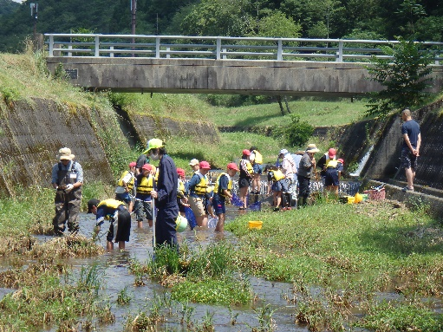
13 | 実施場所 | 丹波市・丹波篠山市内 | 内容
13 | 実施時期 | 通年（要相談） | 内容
13 | 実施時間 | 室内講義45分程度  屋外フィールドワーク90分程度 | 内容
14 | テーマ | 身近な植物観察 |  |  | 実施団体 | 丹波自然友の会
14 | 対象者 | 小学生 | 内容 | 学校近辺に生える草花や樹木などの特徴や名前の由来などを聞きながら、よく観察することによって、季節の移り変わりや、互いに影響し合っている自然環境の不思議さ・大切さを学び、環境保全に対する興味関心を高めます。 | 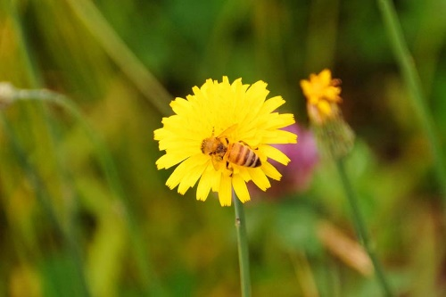
14 | 実施場所 | 学校近辺 | 内容
14 | 実施時期 | ４月～11月 | 内容
14 | 実施時間 | 60分程度 | 内容
15 | テーマ | 特定外来生物勉強会 |  |  | 実施団体 | 丹波県民局環境課
15 | 対象者 | 小学生～高校生 | 内容 | 丹波地域で生息が確認されているクビアカツヤカミキリ、周辺で被害を出しているナガエツルノゲイトウについて、生態や駆除方法について勉強します。 | 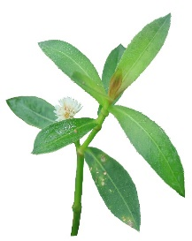  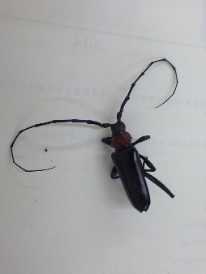
15 | 実施場所 | 学校内 | 内容
15 | 実施時期 | ４月～３月 | 内容
15 | 実施時間 | 30分程度 | 内容

